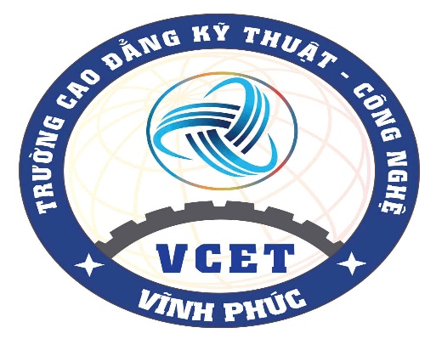 | Logo công ty

BIÊN BẢN GHI NHỚ HỢP TÁC

GIỮA

CÔNG TY .........................................

VÀ
TRƯỜNG CAO ĐẲNG
KỸ THUẬT - CÔNG NGHỆ VĨNH PHÚC

Vĩnh Phúc, ngày tháng năm 20
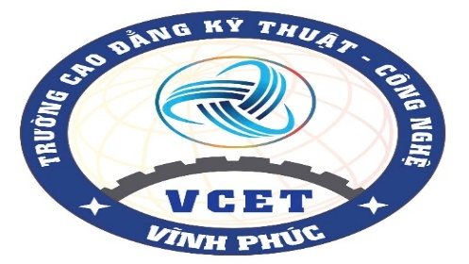  TRƯỜNG CAO ĐẲNG KỸ THUẬT – CÔNG NGHỆ  VĨNH PHÚC | Logo công ty

BIÊN BẢN GHI NHỚ
Hợp tác giữa Doanh nghiệp với Nhà trường trong công tác đào tạo
Số: /BBGN

- Căn cứ luật dân sự của Nước Cộng hòa XHCN Việt Nam có hiệu lực từ ngày 01/01/2006;
- Căn cứ Luật giáo dục nghề nghiệp số 74/2014/QH13 ngày 27 tháng 11 năm 2014 của Quốc hội nước Cộng hoà xã hội chủ nghĩa Việt Nam;
- Căn cứ chức năng nhiệm vụ và nhu cầu hợp tác giữa Trường Cao đẳng Kỹ thuật - Công nghệ Vĩnh Phúc và Công ty A (sau đây gọi tắt là hai bên).
Hôm nay ngày tháng năm 20.., Tại trường Cao đẳng Kỹ thuật - Công nghệ Vĩnh Phúc, chúng tôi gồm có:
1. Đại diện bên A: TRƯỜNG CAO ĐẲNG KỸ THUẬT - CÔNG NGHỆ VĨNH PHÚC
Đại diện: Ông Hà Vũ Tuyến, Chức vụ: Hiệu trưởng
Địa chỉ: Phường Liên Bảo - TP Vĩnh Yên - Tỉnh Vĩnh Phúc
Điện thoại: 0211.3860.829
Tài khoản: 3714.0.1041294 tại Kho bạc Nhà nước Vĩnh Phúc.
2. Đại diện bên B: CÔNG TY A
Đại diện: Chức vụ:
Địa chỉ:
Điện thoại:
Chúng tôi tiến hành thảo luận và thống nhất về nguyên tắc một số nội dung như sau:
Điều 1: Quyền và trách nhiệm bên A
1. Tuyển sinh và đào tạo đội ngũ, cung ứng nhân lực có trình độ từ Trung cấp và Cao đẳng các ngành nghề bên B yêu cầu: (ngành nghề: Công nghệ kỹ thuật Điện - Điện tử; Điện công nghiệp; Công nghệ kỹ thuật điều khiển và tự động hóa; Kỹ thuật máy lạnh và điều hòa không khí; Công nghệ kỹ thuật cơ khí; Công nghệ ô tô; Truyền thông và mạng máy tính; Kỹ thuật sửa chữa & lắp ráp máy tính, kế toán, Quản trị kinh doanh, Kỹ thuật chế biến món ăn, May công nghiệp…)
2. Giới thiệu những sinh viên phù hợp về thực tập và trải nghiệm thực tế tại bên B; Giới thiệu sinh viên tốt nghiệp có thành tích khá, giỏi trở lên cho bên B trong việc tuyển dụng nhân sự
3. Ưu tiên và tạo điều kiện thuận lợi cho bên B tổ chức, triển khai các chương trình sự kiện, trưng bày các sản phẩm, ấn vật phẩm quảng cáo thương hiệu tại nhà trường.
4. Ưu tiên đầu tư, sử dụng sản phẩm dịch vụ của bên B.
5. Bố trí Giáo viên ở các khoa chuyên môn đến Doanh nghiệp (bên B) học tập kinh nghiệm, trao đổi kiến thức, tiếp cận công nghệ mới…nâng cao kiến thức chuyên môn nhằm phục vụ công tác giảng dạy.
6. Phối hợp với bên B thưc hiện kế hoạch quảng cáo thương hiệu, giới thiệu sản phẩm và bán hàng cho bên B thông qua các buổi sinh hoạt lớp học, các ngày trong dịp thi tốt nghiệp các khóa đào tạo tại trường.
7. Phối hợp tổ chức các buổi hội thảo theo chuyên đề về khoa học công nghệ hoặc sản phẩm mới…khi bên B có yên cầu.
Điều 2. Quyền và trách nhiệm bên B:
1. Tạo điều kiện và tiếp nhận học sinh, sinh viên của bên A thực tập tại đơn vị. Hướng dẫn thực hành, đào tạo nâng cao tay nghề, kỹ năng cho HSSV của bên A các chuyên ngành trong lĩnh vực hoạt động của mình.
2. Ưu tiên và tạo điều kiện tuyển dụng vào làm việc đối với HSSV của bên A, ưu tiên các ngành nghề: ….. phù hợp với tiêu chí, tiêu chuẩn tuyển dụng của bên B.
3. Tham gia vào việc góp ý chương trình và nội dung đào tạo. Đầu tư cho nhà trường đào tạo nguồn nhân lực theo yêu cầu của doanh nghiệp. Đồng thời, hai bên cũng có những hợp tác trong nghiên cứu khoa học, ứng dụng công nghệ vào sản xuất.
4. Xem xét hỗ trợ trao học bổng cho HSSV của bên A có hoàn cảnh khó khăn, có thành tích học tập đạt loại giỏi, xuất sắc.
5. Tư vấn và đào tạo, tiếng miễn phí cho HSSV của bên A.
6. Xem xét hỗ trợ bên A một số trang thiết bị, phương tiện giảng dạy thực hành nhằm nâng cao kiến thức và tay nghề cho học sinh, sinh viên của nhà trường.
7. Tạo điều kiện cho giảng viên của Nhà trường hàng năm đến doanh nghiệp (bên B) học tập kinh nghiệm, trao đổi kiến thức, tiếp cận công nghệ mới, nâng cao kiến thức chuyên môn...nhằm phục vụ công tác giảng dạy ngày càng tốt hơn.
8. Hỗ trợ chương trình tập huấn một số kỹ năng mềm nhằm nâng cao ý thức cầu tiến, thái độ tích cực trong học tập, công việc và cuộc sống của học sinh, sinh viên.
9. Từ chối tiếp nhận thực tập, nếu học viên không đáp ứng yêu cầu, tiêu chuẩn văn hóa bên B.
Điều 3. Điều khoản chung:
1. Biên bản hợp tác được lập ra để ghi nhận những lợi ích chung và những lĩnh vực sẽ hợp tác trong thời gian tới của hai bên
2. Biên bản hợp tác có giá trị 5 năm kể từ ngày ký.
3. Hai bên thống nhất thực hiện các nội dung như đã thỏa thuận tại Điều 1, Điều 2 trong bản hợp đồng này trên nguyên tắc hợp tác cùng có lợi.
4. Các sự kiện phát sinh các bên thảo luận từng trường hợp một cụ thể trên tinh thần của Biên bản hợp tác này.
5. Biên bản hợp tác được làm thành 02 (hai) bản, mỗi bên giữ 01 (một) bản có giá trị như nhau.
ĐẠI DIỆN BÊN A | ĐẠI DIỆN BÊN B

